PAZARTESİ | SALI | ÇARŞAMBA | PERŞEMBE | CUMA
 |  | 1  Kızılay’ı Tanıyorum | 2  İyi ki Varsın Kızılay | 3  Sonbahar,  Dört Mevsim
6  Sonbaharı  Aramak | 7  Sapsarı Sonbahar | 8  Atatürk... | 9  Atatürk Olmak | 10  Atatürk’ü Anıyoruz
20  Haklarımızı Biliyoruz | 21  1, 2… Sonra Neydi? | 22  3 Sayısı ve Üçgen | 23  E, ee, eee… | 24  Öğretmenim, Bir Şey Diyebilir Miyim?
27  Yardım  Melekleriyiz | 28  Rengârenk Bir Gün | 29  Bedenim Özeldir | 30  Eşleyelim  Gruplayalım  Neler Öğrendik?
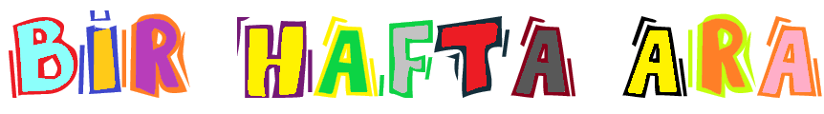
www.bilgecepaylasimlar.com
KASIM AYI
BÜLTENİ

2023-2024
Eğitim & Öğretim Yılı
48+ AY

